**Arte e Parola**

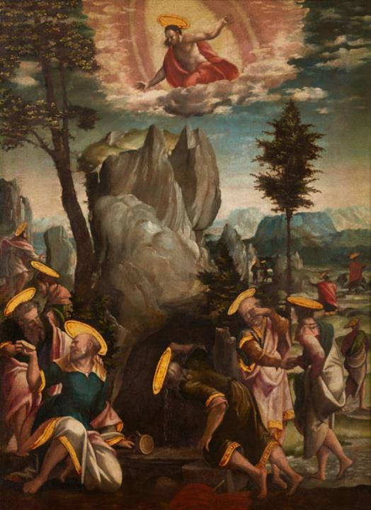

*Congedo degli apostoli*, Riemenschneider Bartlme Dill, 1543, Museo diocesano - Bressanone

*Andate dunque e fate discepoli tutti i popoli, battezzandoli nel nome del Padre e del Figlio e dello Spirito Santo, insegnando loro a osservare tutto ciò che vi ho comandato. Ed ecco, io sono con voi tutti i giorni, fino alla fine del mondo". Mt 28, 19-20*

E’ il momento del congedo: il Signore raduna gli apostoli su un monte per inviarli nelle rispettive regioni di missione. Ci sono andati tutti all'appuntamento sul monte di Galilea. Tutti, anche quelli che dubitavano ancora, una comunità ferita che ha conosciuto il tradimento, l’abbandono, la fuga, la sorte tragica di Giuda. Ci riconosciamo tutti in questa fede vulnerabile.

Il dipinto è un fermo immagine che coglie gli apostoli nei diversi atteggiamenti che umanamente c’investono nel difficile momento del distacco: c’è chi piange nel dover lasciare un amico con il quale si è condiviso un’esperienza fondativa, c’è chi si attarda a fare rifornimento di acqua, chi ancora non prende il coraggio di partire e condivide del cibo con il compagno di sempre, c’è chi è già sulla strada ormai intrapresa senza troppe incertezze o forse nonostante esse. Ognuno di noi può scoprirsi somigliante a questi apostoli ai quali, pur dubitanti, viene affidata la Buona Notizia, la parola di felicità.

L’autore del quadro posiziona la figura di Gesù fra cielo e terra proprio per sottolineare che il suo potere è senza limiti, un potere d’amore infinito tutto proteso a proteggere e a non abbandonare mai i suoi figli: “Ecco sono con voi tutti i giorni”. Il verbo è al presente, non dice ‘sarò’ ma ‘sono’, nella ferialità di ogni giorno, senza condizioni. Sono con voi nei giorni della fede e in quelli dle dubbio, dentro le solitudini, gli abbandoni, le cadute, senza vincoli, senza clausole. Anche la roccia dalla quale sgorga l’acqua può essere un riferimento a Lui stesso, roccia nella quale trovare rifugio e vita (l’acqua).

Andate in tutto il mondo e annunciate. Affida la fede e la parola di felicità a discepoli con un peso sul cuore: eppure ce la faranno.